Московский авиационный институт

(национальный исследовательский университет)

Факультет «Прикладная математика и физика»

Кафедра «Вычислительная математика и программирование»

**Отчет по лабораторной работе №6**

**по курсу «Нейроинформатика»**

Cтудент: Тишин И.И.

Преподаватель: Аносова Н.П.

Группа: 80-406Б

Москва, 2018

**Постановка задачи:**

1. Использовать слой Кохонена для выполнения кластеризации множества точек. Проверит качество разбиения.
2. Использовать карту Кохонена для выполнения кластеризации множества точек.
3. Использовать карту Кохонена для нахождения одного из решений задачи Коммивояжера.
4. Использовать сеть векторного квантования, обучаемую с учителем, (LVQ-сеть) для классификации точек в случае, когда классы не являются линейно разделимыми

**Вариант задания:**

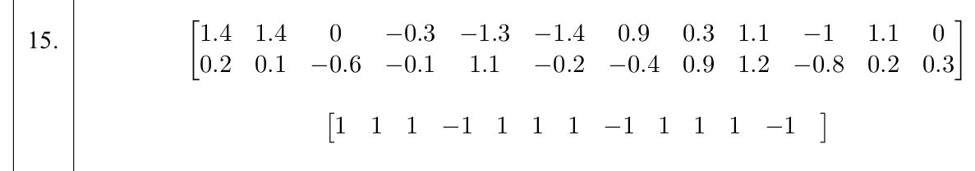

**Ход работы:**

Часть 1:

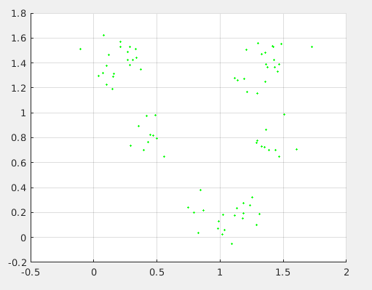

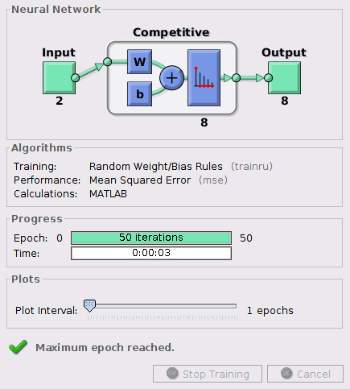

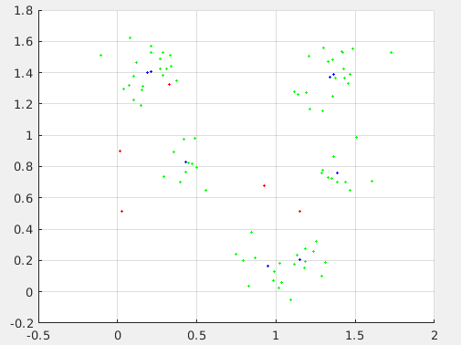

Часть 2:

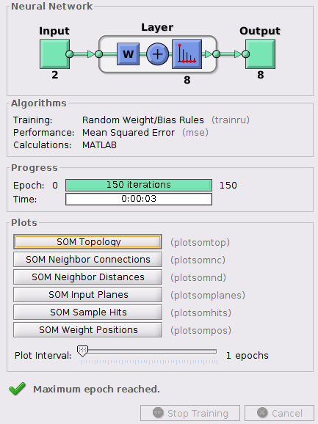

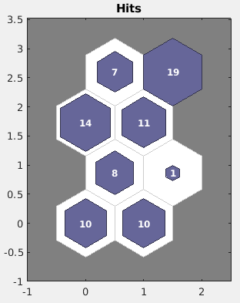

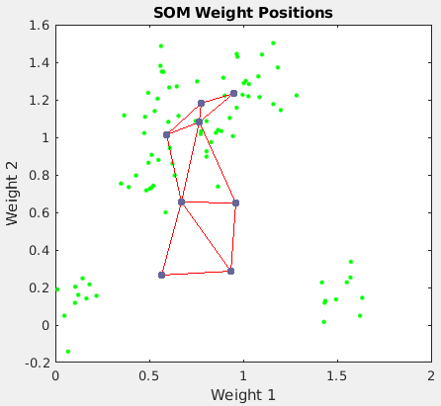

Часть 3:

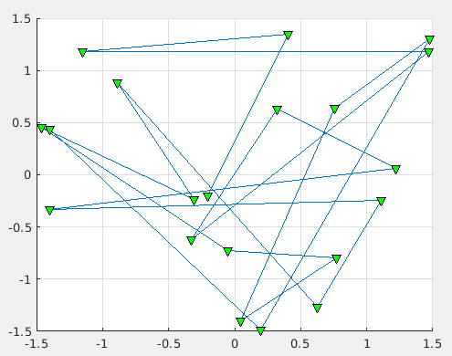

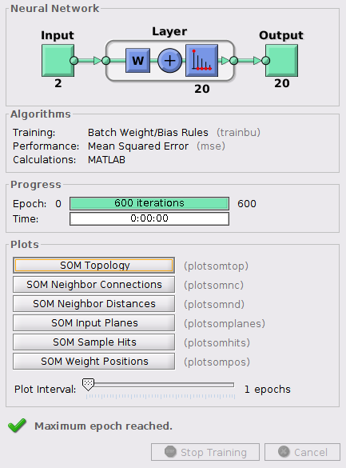

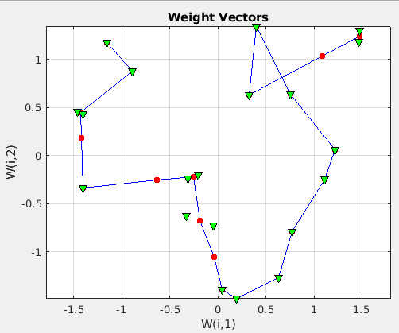

Часть 4:

